3.3 以畜牧业为主的农业地域类型（二）
班级_____________
姓名_____________
【学习目标】
1．读图分析西欧乳畜业形成的区位因素，运用资料归纳乳畜业的特点。
2．对比分析西欧乳畜业和潘帕斯大牧场放牧业的区位条件。
【课前预习】
乳畜业
1、乳畜业是随着城市发展而形成的面向 市场的 化、 化畜牧业农业地域类型。
2、主要分布地区： 。
3．西欧乳畜业的区位因素
自然因素：西欧具有广阔的 ，和凉爽的 气候有利于多汁牧草的生长。
社会经济因素：西欧的城市化水平 、以 为主的饮食习惯，使西欧市场对乳畜产品的需求量大。
4．乳畜业与大牧场放牧业的比较：
 | 乳畜业 | 大牧场放牧业
分布
产品
气候
草场
交通
市场
特点
【问题探究】
1、分析西欧乳畜业的形成因素。
(1)饲料因素：为什么西欧有适于养牛业需要的多汁牧草? (提示：从地形、气候等自然条件分析。)

(2)市场因素：为什么西欧对乳畜产品有很大的需求量?

2、用下列材料论证你对上述问题的分析，并进一步提炼出西欧乳畜业的分布和生产经营等方面的特点。（P53）

3．把西欧乳畜业形成的区位条件，与阿根廷潘帕斯大牧场放牧业的区位条件作一比较。

【课堂反馈】
1．美国中央大平原和阿根廷潘帕斯草原虽然属于不同的农业地域类型，但它们共同的发展条件是 （ ）
①气候温和 ②地广人稀 ③ 高度发达的工业 ④便利的交通
A．①② B. ①②③ C. ①②④ D. ①③④
2. 下列关于乳畜业的叙述正确的是 （ ）
A. 影响乳畜业生产的因素只有气候和市场
B．乳畜业不存在种植农作物
C．我国草原上的畜牧业就是乳畜业
D．西欧的温带海洋性气候适宜多汁牧草生长，利于发展乳畜业
3. 下列关于世界农业生产地域类型的叙述，正确的是 （ ）
A．季风气候区都是水田农业 B. 发展中国家没有商品谷物农业的分布
C. 乳畜业只分布在发达国家 D. 大牧场放牧业主要分布在干旱、半干旱气候区
4. 不属于世界乳畜业主要分布地区是 （ ）
A．美国东北部 B. 欧洲西部
C．澳大利亚 D. 亚洲北部
5．我国内蒙古、新疆地区适宜发展的农业地域类型是 （ ）
A．大牧场放牧业 B. 乳畜业
C．水稻种植业 D. 商品谷物农业
二、综合题
6. 读某草原区位图，回答下列问题。
（1）图中所示山脉为 ____________，A是________ 洋，B是______ 洋。
（2）图中所示区域名为 ___________草原，该地的农业区域类型是_____________ ，放牧的主要牲畜是___________ 。
（3）该区域发展畜牧业优越的自然条件是_____________ ，社会经济条件是_______________ ，交通区位优势是___________________________。
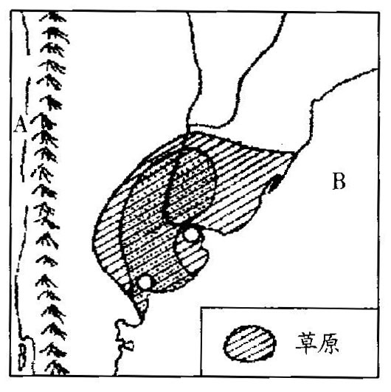
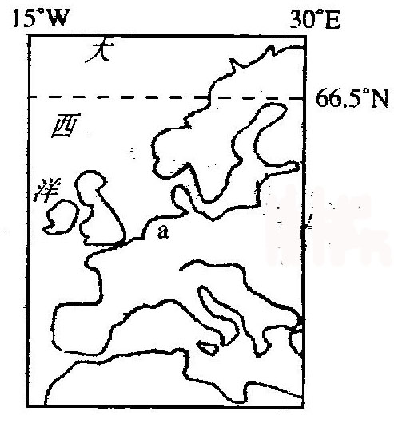

7. 读右上图，回答下列问题：
（1）a地的农业生产类型是____________，冬季a地比同纬度内陆内区温度_____，
主要是因为受到___________________的影响。
（2）影响a处发展农业的重要因素是________________ __ 。
（3）a处的气候类型是 形成原因是
气候特点是
【归纳总结】构建本课知识框架

1-5 C D D D A
6、安第斯 太平洋 大西洋 潘帕斯 大牧场放牧业 肉牛
气候温和 草类茂盛； 地广人稀，土地租金低；距离海港近交通便利
7、乳畜业 高 北大西洋暖流 ；饲料、市场（要予以阐述）；
温带海洋性气候 终年受盛行西风控制 终年温和多雨

